Приложение.
Анализ опыта Майкельсона-Морли.
Анализ основан на материалах из статьи А. Майкельсона и Э. Морли, опубликованных в журнале “American Journal of Science” (ser. 3, 1887, vol. 34, p. 203, p. 333-345), перевод которой помещён в книге «Классики физической науки» (изд. 1989, авт. Голин Г. М. и Филонович С. Р.).

Схема хода лучей в приборе Майкельсона-Морли, принятая за расчётную.
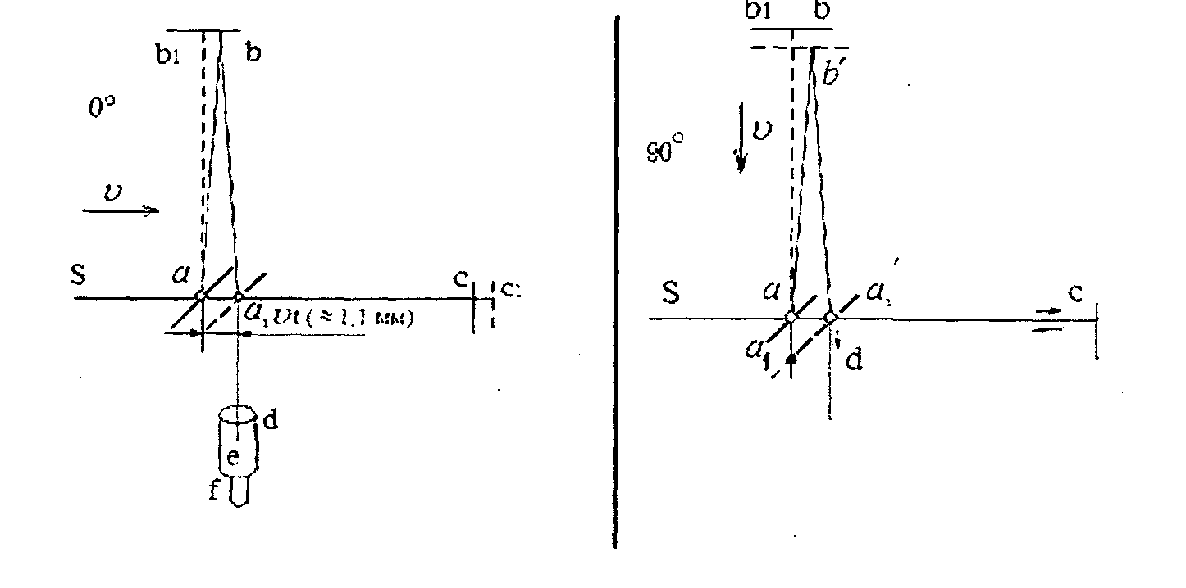
Рис. 1 Рис. 2

Как следует из описания эксперимента, расстояние между зеркалами (их восемь для каждого пути луча) измерялись с помощью деревянных стержней с точностью до 0,1 мм. Общая базовая длина пути каждого луча – 11000 мм. Эта величина после установки зеркал могла быть выдержана с точностью $±$1,5 мм. Кроме того, неизбежны отклонения в угловой ориентации полупрозрачного зеркала (точка $а$) и зеркала $е_{1}$ (с точкой b) и зеркала для луча ${\text{ac \{}a}^{'}$, взаимно компенсирующих друг друга.
Окончательная регулировка производилась перемещением и разворотом зеркала $е_{1}$ до появления полос интерференции и их сохранения при любой ориентации прибора относительно направления скорости Земли на орбите.
Ни авторы эксперимента, ни специалисты не заметили, что принятая для расчётов схема движения лучей ${\text{aca}}_{1}$ и ${\text{aba}}_{1}$ не может быть реализована при повороте прибора на 180° и на 270°. Ход лучей в приборе Майкельсона-Морли для этих положений, показанный на рисунке 3 и 4, не оставляет в этом никаких сомнений – лучи не встречаются, интерференции не должно быть, но она есть.

Повернув прибор на 180° и 270°, мы увидим:
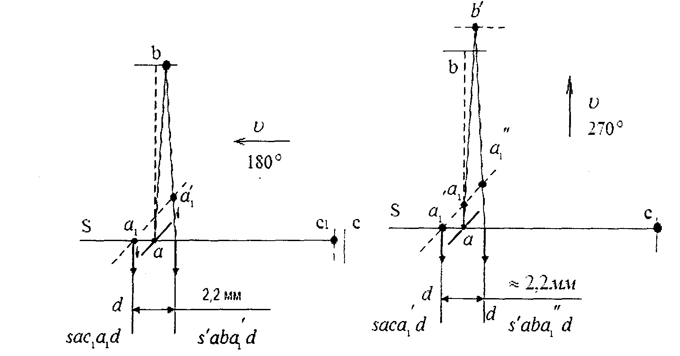
Рис. 3 Рис. 4

Феномен опыта Майкельсона-Морли возник из-за того, что авторы ограничились расчётом разности длин пути лучей только для двух положений, установив прибор удобным для себя образом. Всё бы раскрылось, поверни экспериментаторы прибор на 90° в обратную сторону. И уж совсем удивительно, что за 120 лет никто не попытался восполнить это упущение хотя бы из любопытства.
При настройке прибора реализовалась совершенно другая схема пути лучей.
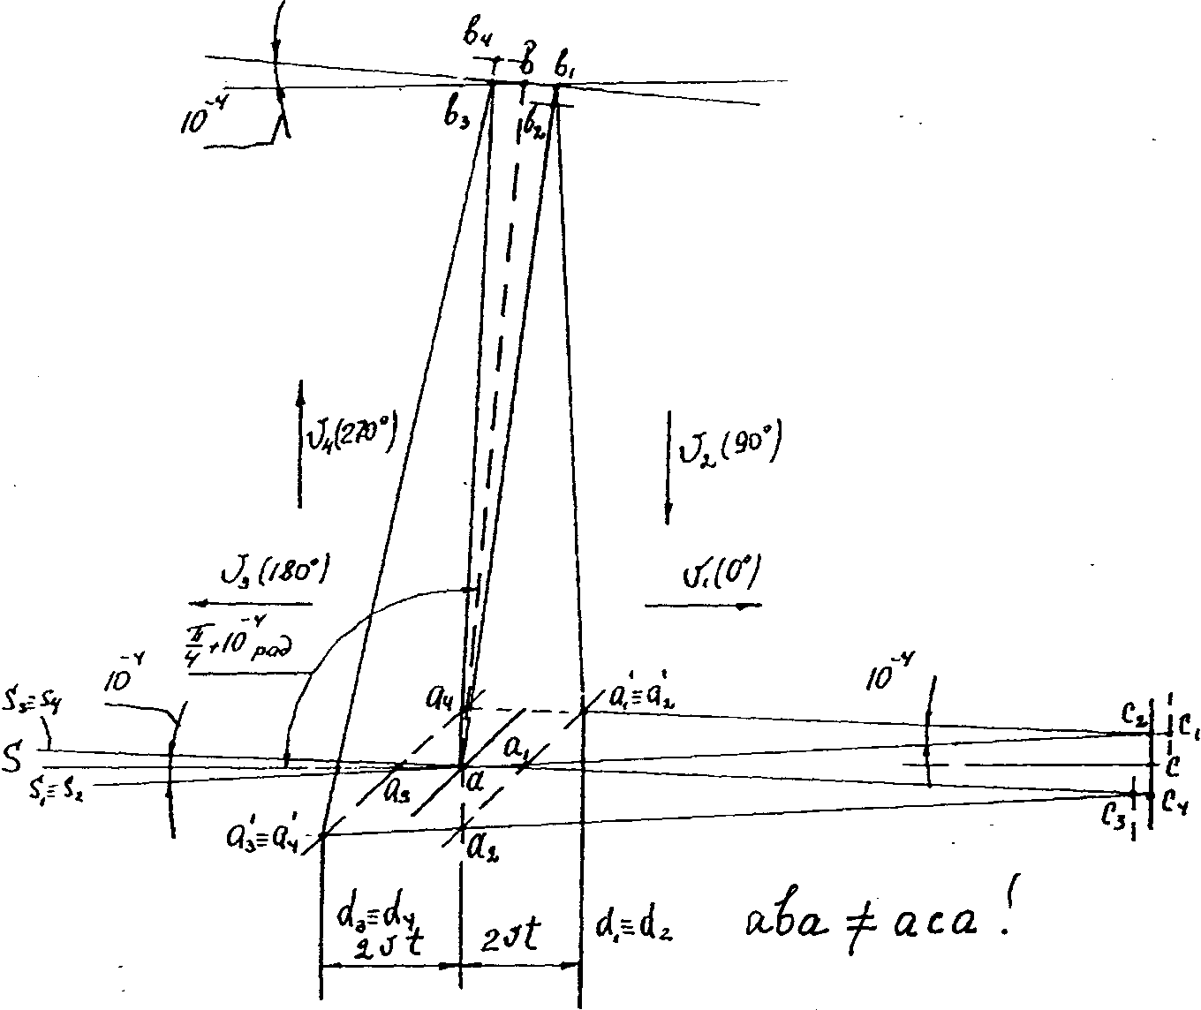

Рис. 5

Особенностью реализовавшейся схемы пути лучей является то, что интерференционные полосы при повороте прибора КАЖДЫЙ РАЗ образуются лучами с другим наклоном к оси луча Sа.
Горелка Аграна (и Солнце тоже) излучают не строго параллельный, а расходящийся поток фотонов света. Один из возможных вариантов реализовавшейся схемы хода лучей показан на рисунке 5.
Угол расходимости солнечных лучей $α=\frac{1,4⋅{\text{10}}^{\text{11}}}{1,\text{49}⋅{\text{10}}^{\text{13}}}≈{\text{10}}^{−2}\text{рад}$. Угол расходимости лучей горелки Аграна ещё больше. Для реализовавшейся схемы пути лучей в приборе необходимы лучи с расходимостью всего лишь $α=\frac{υ}{с}≈$${\text{10}}^{−4}$рад.
Все другие возможные варианты отличаются от этого только наклоном плоскости зеркал к оси луча горелки и, естественно, другой разницей базовых длин лучей (11000 мм).
То, что реализовалась именно эта схема пути лучей, подтверждается свидетельством авторов эксперимента о том, что ширина полос интерференции при повороте прибора менялась на величину от 400 до 60 делений. Приведённый вариант позволяет показать без численных вычислений, что при повороте прибора на каждые 90° разность длин лучей остаётся кратной λ (5500 Å).

Расчёт длин пути лучей при 0°:

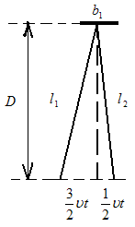
$$l_{1^{2}}=D^{2}+{\left(\frac{3}{2}υt\right)}^{2}; \frac{l_{1^{2}}}{c^{2}}=\frac{D^{2}}{c^{2}}+\frac{9}{4}\frac{υ^{2}}{c^{2}}t^{2}$$
$$t_{1^{2}}\left(1−\frac{9}{4}\frac{υ^{2}}{c^{2}}\right)=\frac{D^{2}}{c^{2}} t_{1}=\frac{D}{c\sqrt{1−\frac{9}{4}\frac{υ^{2}}{c^{2}}}};$$
$$\begin{aligned}t⋅c=l_{1}=\frac{D}{c\sqrt{1−\frac{9}{4}\frac{υ^{2}}{c^{2}}}}=D\left(1+\frac{9}{8}\frac{υ^{2}}{c^{2}}\right) \\ l_{2^{2}}=D^{2}+\frac{υ^{2}t^{2}}{4}; t_{2^{2}}=\frac{D^{2}}{c^{2}}+\frac{υ^{2}t_{2^{2}}}{4c^{2}}\end{aligned}$$

$$\begin{aligned}t_{2^{2}}\left(1−\frac{υ^{2}}{4c^{2}}\right)=\frac{D^{2}}{c^{2}}; t_{2}=\frac{D}{c\sqrt{1−\frac{υ^{2}}{4c^{2}}}}; \\ l_{2}=\frac{D}{\sqrt{1−\frac{υ^{2}}{4c^{2}}}}=D\left(1+\frac{υ^{2}}{8c^{2}}\right); \\ l_{1}+l_{2}=D\left(1+\frac{9υ^{2}}{8c^{2}}\right)+D\left(1+\frac{υ^{2}}{8c^{2}}\right)=D\left(2+\frac{5}{4}\frac{υ^{2}}{c^{2}}\right)=2D\left(1+\frac{5}{8}\frac{υ^{2}}{c^{2}}\right)\end{aligned}$$

Схема расчёта длины пути луча ${\text{ac}}_{1}a^{'}$.

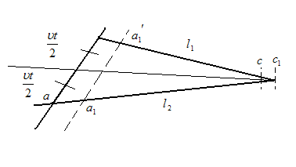

$$\begin{aligned}l_{1}=l_{2}=D^{2}+\frac{υ^{2}t^{2}}{4} \\ l_{1}=l_{2}=D\left(1+\frac{υ^{2}}{8c^{2}}\right)\end{aligned}$$

Теперь учтём то, что прибор движется в направлении луча света со скоростью Земли:

$$t_{1}=\frac{l}{c−υ}; t_{2}=\frac{l}{c+υ}; t=t_{1}+t_{2}=2l\frac{c^{2}}{c^{2}−υ^{2}}=2l_{1}\left(1+\frac{υ^{2}}{c^{2}}\right)$$

$$\begin{aligned}{\text{ac}}_{1}a^{'}=2l_{1}\left(1+\frac{υ^{2}}{c^{2}}\right)=2D\left(1+\frac{υ^{2}}{8c^{2}}\right)\left(1+\frac{υ^{2}}{c^{2}}\right)=2D\left(1+\frac{υ^{2}}{8c^{2}}+\frac{υ^{2}}{c^{2}}+\frac{υ^{4}}{8c^{4}}\right)≈2D\left(1+\frac{9υ^{2}}{8c^{2}}\right) \\ \\ {\text{ac}}_{1}a_{1^{′}}−ab^{'}a_{1^{′}}=2D\left(1+\frac{9υ^{2}}{8c^{2}}\right)−2D\left(1+\frac{5υ^{2}}{8c^{2}}\right)=D\frac{υ^{2}}{c^{2}}\end{aligned}$$

Расчётная схема после поворота на 90° (положение второе).

$${\text{aca}}_{2}=2D\left(1+\frac{υ^{2}}{8c^{2}}\right)$$
При расчёте окончательной длины пути луча ${\text{ab}}_{2}a_{2^{′}}$ учтём, что прибор движется вместе с Землёй в этом направлении и что $l_{1}+l_{2}=2D\left(1+\frac{5}{8}\frac{υ^{2}}{c^{2}}\right)$.

$$\begin{aligned}{\text{ab}}_{2}a_{2^{′}}=2D\left(1+\frac{5υ^{2}}{8c^{2}}\right)\left(1+\frac{υ^{2}}{c^{2}}\right)=2D\left(1+\frac{\text{13}}{8}\frac{υ^{2}}{c^{2}}\right) \\ {\text{ac}}_{2}a_{2^{′}}−{\text{ab}}_{2}a_{2^{′}}=2D\left(1+\frac{υ^{2}}{8c^{2}}\right)−2D\left(1+\frac{\text{13}υ^{2}}{8c^{2}}\right)=−3D\frac{υ^{2}}{c^{2}} \\ \\ {Δl}_{1}=D\frac{υ^{2}}{c^{2}}−\left(−3D\frac{υ^{2}}{c^{2}}\right)=4D\frac{υ^{2}}{c^{2}}\text{\sim }λ\end{aligned}$$

Интерференционные полосы не изменят своего положения.

При 180° и 270° аналогичные расчёты дают следующий результат:

$$\begin{aligned}{\text{ac}}_{3}a_{3^{′}}−{\text{ab}}_{3}a_{3^{′}}=2D\left(1+\frac{9υ^{2}}{8c^{2}}\right)−2D\left(1+\frac{\text{13}υ^{2}}{8c^{2}}\right)=−D\frac{υ^{2}}{c^{2}} \\ {\text{ac}}_{4}a_{4^{′}}−{\text{ab}}_{4}a_{4^{′}}=2D\left(1+\frac{υ^{2}}{8c^{2}}\right)−2D\left(1+\frac{\text{21}υ^{2}}{8c^{2}}\right)=−5D\frac{υ^{2}}{c^{2}} \\ {Δl}_{2}=−D\frac{υ^{2}}{c^{2}}−\left(−5D\frac{υ^{2}}{c^{2}}\right)=4D\frac{υ^{2}}{c^{2}}\end{aligned}$$
Расчёт длин пути лучей при повороте на 90° показывает, что разность $Δl≥4D\frac{υ^{2}}{c^{2}}$
(4260 Å при $α≈0,\text{984}⋅{\text{10}}^{−4}$ рад). С увеличением углов настройки зеркал (α) разность длин пути лучей увеличивается.
Используя интерференцию, невозможно точно уравнять длины $l_{1} и l_{2}$.
$Δl=l−l_{2}=nλ$. Полосы интерференции останутся на месте и при разности хода, равной 2λ, 3λ… Ошибочному выводу способствовало то, что длина пути лучей кратна длине волны, излучаемой горелкой Аграна.

